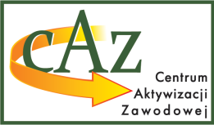
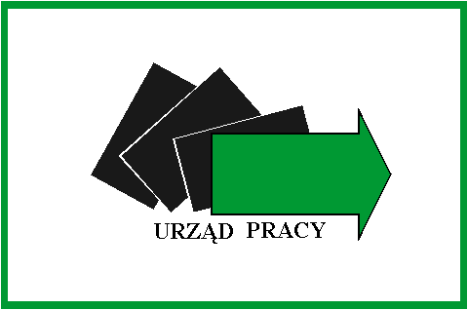
Powiatowy Urząd Pracy
w Chełmie
22-100 Chełm, pl. Niepodległości 1, tel. (082) 562 76 97, fax (082) 562 76 68, e-mail: luch@praca.gov.pl; https://chelm.praca.gov.pl

Załącznik nr 5 do SWZ
Oświadczenie Wykonawcy o spełnianiu warunków udziału w postępowaniu
…………………………………
…………………………………
…………………………………
Nazwa podmiotu w imieniu
którego składane jest oświadczenie¹

Reprezentowany przez:
…………………………………
………………………………….
(imię, nazwisko, stanowisko/podstawa do reprezentacji)

Na potrzeby postępowania o udzielenie zamówienia publicznego którego przedmiotem jest …………………….…………..…….. (należy wskazać nazwę) prowadzonego przez Powiatowy Urząd Pracy w Chełmie Pl. Niepodległości 1, 22-100 Chełm , oświadczam, co następuje:

1. Informacja o spełnianiu warunków udziału w postępowaniu:
Oświadczam, że podmiot w imieniu którego składane jest oświadczenie spełnia warunki udziału w postępowaniu określone przez Zamawiającego w zakresie opisanym w Rozdziale IV Specyfikacji Warunków Zamówienia.

……………………………..
(miejscowość, dnia, podpis)

2. Informacja w związku z poleganiem Wykonawcy na zasobach innych podmiotów:²
Oświadczam, że Wykonawca w imieniu którego składane jest oświadczenie w celu wykazania warunków udziału w postępowaniu polega na zasobach następującego podmiotu następującego/ych podmiotów:………………………………………………………………………

W zakresie warunku określonego w Rozdziale VII SWZ polega na zasobach …………………….(wskazanie podmiotu/ów udostępniającego zasoby)

……………………………….
(miejscowość, dnia, podpis)

Oświadczam, że wszystkie informacje podane w powyższym oświadczeniu są aktualne i zgodne z prawdą.

……………………………..
(miejscowość, dnia, podpis)

1) należy podać pełną nazwę/firmę adres, w zależności od podmiotu: NIP/PESEL/KRS/CEIDG
2) należy wypełnić jeśli Wykonawca składający oświadczenie będzie polegał na zasobach innych podmiotów

